LEMBAR OBSERVASI
Nama : Ny.W
Umur : 62 tahun
Alamat : margoyoso kab. merangin
Tanggal pengkajian :11 april 2023
Skala nyeri : 6
FROM SKALA INTENSITAS NYERI
SEBELUM INTERVENSI DILAKUKAN
Pada skala nyeri ini diisi oleh peneliti sebelum intervensi dilakukan menunjukan angka berapa nyeri yang dirasakan klien dengan menggunakan skala numerical Rating Scale (NRS) 0-10, yaitu:
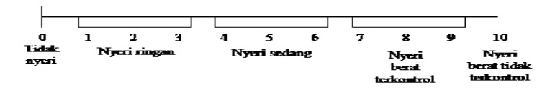
Keterangan:
0 : Tidak nyeri
1-3 : nyeri ringan
4-6 : nyeri sedang
7-9 : nyeri berat
10 : nyeri sangat berat
LEMBAR OBSERVASI

Nama : Ny.W
Umur : 62 tahun
Alamat : margoyoso kab. merangin
Tanggal pengkajian :11 april 2023
Skala nyeri : 3
FROM SKALA INTENSITAS NYERI
SESUDAH INTERVENSI DILAKUKAN
Pada skala nyeri ini diisi oleh peneliti sebelum intervensi dilakukan menunjukan angka berapa nyeri yang dirasakan klien dengan menggunakan skala numerical Rating Scale (NRS) 0-10, yaitu:
Keterangan:
0 : Tidak nyeri
1-3 : nyeri ringan
4-6 : nyeri sedang
7-9 : nyeri berat
10 : nyeri sangat berat
LEMBAR OBSERVASI
Nama : Ny. A
Umur : 70 tahun
Alamat : Bahar
Tanggal pengkajian : 11 april 2023
Skala nyeri : 5
FROM SKALA INTENSITAS NYERI
SEBELUM INTERVENSI DILAKUKAN
Pada skala nyeri ini diisi oleh peneliti sebelum intervensi dilakukan menunjukan angka berapa nyeri yang dirasakan klien dengan menggunakan skala numerical Rating Scale (NRS) 0-10, yaitu:
Keterangan:
0 : Tidak nyeri
1-3 : nyeri ringan
4-6 : nyeri sedang
7-9 : nyeri berat
10 : nyeri sangat berat

LEMBAR OBSERVASI
Nama : Ny. A
Umur : 70 tahun
Alamat : Bahar
Tanggal pengkajian : 13 april 2023
Skala nyeri : 2
FROM SKALA INTENSITAS NYERI
SESUDAH INTERVENSI DILAKUKAN
Pada skala nyeri ini diisi oleh peneliti sebelum intervensi dilakukan menunjukan angka berapa nyeri yang dirasakan klien dengan menggunakan skala numerical Rating Scale (NRS) 0-10, yaitu:
Keterangan:
0 : Tidak nyeri
1-3 : nyeri ringan
4-6 : nyeri sedang
7-9 : nyeri berat
10 : nyeri sangat berat

